NOMINATION À LA DIRECTION GÉNÉRALE DE L'ORÉAL FRANCEGROUPE - 17.09.2015

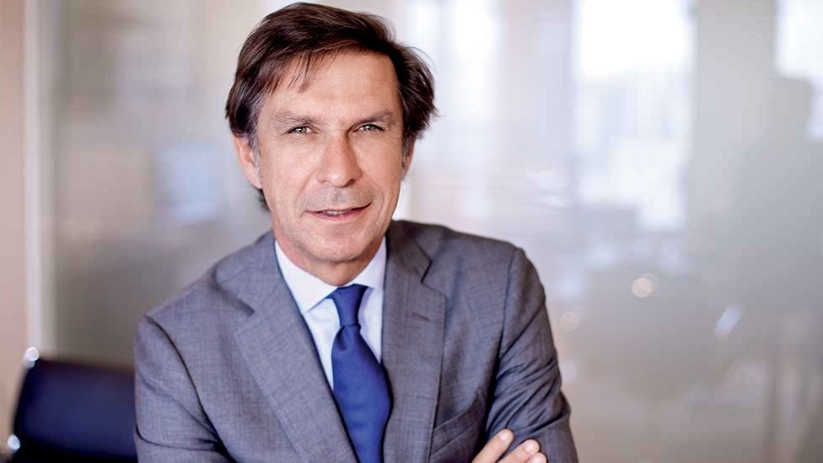

**TÉLÉCHARGER CETTE IMAGE**

**Clichy, le 17 septembre 2015** – Hervé Navellou est nommé Directeur Général de L’Oréal pour la France. En effet, afin de mieux saisir toutes les opportunités stratégiques de développement en France, la Direction Générale du Groupe a décidé de renforcer la gouvernance de ses activités en créant une Direction Générale de L’Oréal France confiée à Hervé Navellou, jusqu’alors Directeur de la Zone Europe Ouest pour la Division Produits Grand Public.  
  
Cette nouvelle Direction Générale de L’Oréal France assurera la supervision des services fonctionnels des différentes entités, ainsi que l’animation d’un Comité de Direction Pays France constitué des patrons France des quatre divisions (L’Oréal Luxe, Produits Grand Public, Produits Professionnels, Cosmétique Active) et des directions fonctionnelles. Dans le cadre de sa mission de Directeur Général de L’Oréal France, Hervé Navellou assurera également la Direction Générale de la Division Produits Grand Public France.   
  
Entré dans le Groupe en 1986,  Hervé Navellou a effectué la majorité de son parcours au sein de la Division des Produits Grand Public, où il a occupé successivement des fonctions de Directeur Général d’Affaire (Belgique, Allemagne), puis de Directeur Général de Zone en Amérique Latine puis en Asie, avant de prendre la Direction de L’Oréal Mexique en 2008.  
  
C’est en 2010 qu’il prend la Direction Générale de L’Oréal Produits Grand Public France pendant trois ans, avant de diriger la Zone Europe Ouest pour la Division en 2013.   
  
« Son parcours très complet, sa connaissance du marché français, son sens stratégique et sa personnalité fédératrice lui donnent une totale légitimité pour ce nouveau grand challenge » explique Jochen Zaumseil, Directeur Général de la Zone Europe de l’Ouest de L’Oréal.  
  
***A propos de L’Oréal*** *Depuis plus de 105 ans, L'Oréal est dédié au métier de la beauté. Avec un portefeuille international de 32 marques diverses et complémentaires, le Groupe a réalisé en 2014 un chiffre d'affaires consolidé de 22,5 milliards d'euros et compte 78 600 collaborateurs dans le monde. Leader mondial de la beauté, L'Oréal est présent dans tous les circuits de distribution : le marché de la grande consommation, les grands magasins, les pharmacies et drugstores, les salons de coiffure, le travel retail et les boutiques de marque.  
  
L’Oréal s’appuie sur l’excellence de sa Recherche et Innovation et ses 3 700 chercheurs pour répondre à toutes les aspirations de beauté dans le monde et l’ambition du Groupe de séduire un milliard de nouveaux consommateurs dans les années à venir. A travers son programme « Sharing beauty with all » L’Oréal a pris des engagements ambitieux en matière de développement durable tout au long de sa chaîne de valeur, à horizon 2020. www.loreal.com*  
  
**Contacts Media**  
  
Anne-Laure Richard  
annelaure.richard@loreal.com  
tél. : 01 47 56 80 68  
  
Clémence Fugain  
clemence.fugain@loreal.com  
tél. : 01 47 56 83 06